Nombre del Proyecto: |  | Código del Proyecto:  ANALISIS DE LA MEJORA DEL PROCEDIMIENTO DE SUPERVISION Y CONTROL DE OBRA EN UNA ENTIDAD BANCARIA MIXTA
Código del Proyecto: |  | 01
Fecha de aprobación:  (01-12-2021) |  | 01-12-2021
Patrocinador: |  | N/A
Implementador: |  | Entidad Bancaria Mixta
Gerente de Proyecto Asignado: |  | Natalia Cristina Caballero Becerra  Camilo Fernando Trujillo Osorio
Nivel de Autoridad del Gerente de Proyecto: |  | Alta
- Descripción del Proyecto / Necesidad
Actualmente la entidad financiera mixta cuenta con una guía de lineamientos estandarizados en donde se manejan pautas mínimas de supervisión de contratos; el objetivo de la guía es orientar a los supervisores en la adecuada administración de los contratos en general mas no de obras civiles y eléctricas, Aplicando la herramienta de ERP, con el cual se realiza el seguimiento financiero y contractual del proyecto, donde se puede verificar el estado actual del contrato.

Actualmente no existe un proceso definido específicamente para la supervisión de las obras, teniendo en cuenta lo anterior el alcance de la guía existente es simplemente manejar unas pautas mínimas en todo tipo de contratación y establecer una serie de actividades para garantizar la trazabilidad del proyecto.

- Justificación del Proyecto
La entidad bancaria mixta cuenta con un departamento de Infraestructura física, encargado de realizar obras de remodelación, traslados y aperturas para las diferentes sucursales a nivel nacional.

Dentro de esta área se ejecutan e intervienen más de 30 proyectos arquitectónicos, los cuales tiene un costo aproximado de $15’000.000.000 millones de pesos ejecutados a lo largo del último año 2022.

En la actualidad se está generando el 20 % aproximado de retrasos y sobrecostos en la mayoría de los proyectos, esto repercute en pérdidas para el banco, debido a que no se puede dar inicio a la operación bancaria.

- Objetivos Específicos del Negocio y Proyecto
- Diagnosticar el estado actual del procedimiento de supervisión y control de obra.
- Analizar y sugerir posibles oportunidades de mejora al procedimiento de supervisión y control de obra.
- Aportar al direccionamiento estratégico de la vicepresidencia y a la gerencia de infraestructura proponiendo un mejoramiento continuo en los procesos y procedimiento del área

- Requerimientos del Producto y Proyecto
- Se requiere tener la información de la formulación y seguimiento de los supervisores del área.
- Se requiere tener el conocimiento del proceso actual de supervisión y control de obra.
- Se necesita la aprobación del proyecto por parte del Gerente.

- Interesados (Stakeholders)
Nombre y cargo |  | Entidad/Dependencia
Natalia caballero |  | Entidad Bancaria Mixta
Camilo Trujillo |  | Entidad Bancaria Mixta
Jefe de obras y mantenimiento |  | Entidad Bancaria Mixta
Supervisores |  | Entidad Bancaria Mixta
Contratista |  | Externo
Área de gestión de procesos |  | Entidad Bancaria Mixta
Auditoria |  | Entidad Bancaria Mixta
Gestión documental |  | Entidad Bancaria Mixta
Área de documentación o archivo |  | Externo
- Alcance General del Proyecto / Entregables
El alcance del proyecto cuenta con 5 etapas las cuales son el análisis, diseño, construcción, implementación y operación, con el fin dar una solución a la necesidad que tiene en la actualidad en la organización.

- Supuestos
- Se tiene total acceso a la información y construcción de la información de los participantes.
- Se tiene total aprobación de los planes de acción y del proyecto por parte de la dirección.
- Los supervisores y apoyo a la supervisión del proyecto accederán a contestar de forma correcta las encuestas realizadas dentro de la organización.

- Restricciones
Externas: | - Licencias de construcción.  - Normatividad de construcción sobre las edificaciones bancarias.  - Normatividades eléctricas Retie y Retilap
Internas: | - La aprobación por parte del gerente  - El tiempo de Desarrollo de la maestría  - Cultura y dinámica organizacional no permita modificaciones en los procesos y procedimientos.  - La desconexión que puede haber entre gestión organizacional y las gerencias que tienen a cargo los macroprocesos del BAC.
- Ciclo de Vida del Proyecto
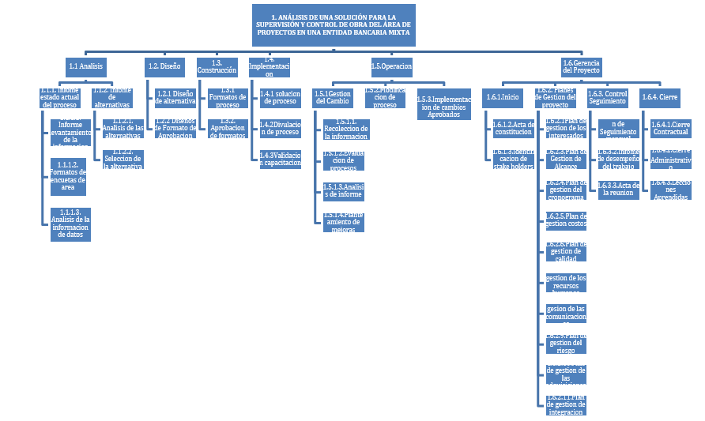

- Cronograma de Hitos Principales
Nombre del Hito |  | Fecha de Entrega
Fase de Análisis Terminado |  | 2/03/2022
Fase de Diseño Terminado |  | 21/03/2022
Fase de construcción Terminado |  | 31/05/2022
Fase de implementación Terminado |  | 16/06/2022
Fase de operación Terminado |  | 09/08/2022
ANEXO CRONOGRAMA
- Presupuesto Aprobado
PRESUPUESTO |  |  | DESCRIPCION | VALO TOTAL
 | 0 COMPRA DE EQUIPOS Y ARRIENDO |  | EQUIPOS DE OFICINA | $48.450.000
 |  |  | ARRIENDO POR18 MESES | $36.000.000
 |  |  | Total, Fase | $84.450.000
 | 1 ANALISIS | 1,1 | INFORME LEVANTAMIENTO DE LA INFORMACION | $29.965.943,30
 | 1 ANALISIS | 1,2 | FORMATOS DE ENCUESTAS DE AREAS | $19.426.091,30
 | 1 ANALISIS | 1,3 | INFORME ANALISIS DE INFORMACION DE DATOS | $28.290.533,30
 | Total, Fase |  |  | $77.682.567,90
 | 2 DISEÑO | 2,1 | INFORME CONSULTORIA DE RECOMENDACIONES | $19.426.091,30
 | 2 DISEÑO | 2,2 | CARTA APROBACION DE DISEÑO POR PARTE DE LAS DIRECTIVAS | $19.833.266,70
 | Total, Fase |  |  | $39.259.358,00
 | 3 CONSTRUCCION | 3,1 | FORMATOS DE PROCESOS | $16.647.483,00
 | 3 CONSTRUCCION | 3,2 | FORMATO DE APROBACION DE PROCESOS | $16.647.483,00
 | Total, Fase |  |  | $33.294.966,00
 | 4 IMPLEMENTACION | 4,1 | DOCUMENTO FINAL MEJORA DE PROCESO | $25.981.412,30
 |  |  | CAPACITACIONES DIVULGACION PROCESO | $26.181.412,30
 | Total, Fase |  |  | $52.162.824,60
 | 5 OPERACIÓN | 5,1 | INFORME DE LA EVALUACION DEL PROCESO MEJORADO | $36.021.264,30
 | 5 OPERACIÓN | 5,2 | INFORME DEL ANALISIS DE LA EVALUACION DEL PROCESO MEJORADO | $36.121.264,30
 | Total, Fase |  |  | $72.142.528,60
TOTAL, FASES DEL PROYECTO |  |  |  | $358.992.245,10
RESERVA DE CONTINGENCIA 5% |  |  |  | $17.949.612,26
RESERVA DE GESTION 5% |  |  |  | $17.949.612,26
PRESUPUESTO TOTAL DEL PROYECTO |  |  |  | $394.891.469,61

- Firmas de Aprobación
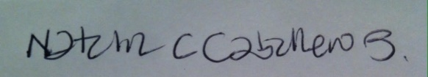

Firma del Gerente de Proyecto: _________________________

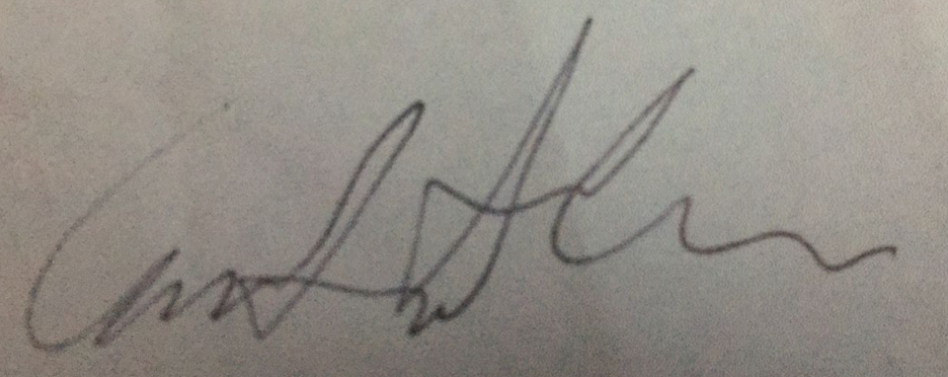

Firma del Patrocinador: __N/A_____________________________

Fecha de Aprobación: diciembre 01 de 2021_

